10. ISO, OSI MODEL

- Základní pojmy a značky používané při návrhu datových sítí?
- PAN – personal area network
  - Osobní síť, v rámci domácnosti v okolí jedné osoby
- LAN – local areay network
  - Síť v rámci malého prostoru
- MAN – metropolitan area network
  - Síť propojující počítače v rámci města
- WAN – wide area network
  - Síť propojující jednotlivá města, státy případně kontinenty
  - Internet
- ISP – Internet Service Provider
  - Poskytovatel internetového připojení koncovým uživatelům
- IoT – Internet of Things
  - Síť fyzických zařízení, která jsou schopna se vzájemně propojit a vyměňovat si data
  - např. chytré příslušenství
- QoS – Quality of Service
  - Kvalita komunikace v síti, spolehlivost doručení
  - Hodnocení aplikací/služeb

IP Adresa | MAC Adresa
Jednoznačný identifikátor síťového zařízení v rámci dané počítačové sítě využívající IP protokol | Jednoznačný identifikátor síťového zařízení využívající různé protokoly
3. vrstva OSI | 2. Vrstva OSI
IPv4(32b), IPv6(128b) | 48bit
Nastavena | Přiřazena síťové kartě při výrobě
- | Celosvětově jedinečná

- Způsoby komunikace v datových sítích:
Unicast | Broadcast | Multicast | Anycast
komunikace pouze dvou zařízení (server-klient) | jedno zařízení vysílá  na všechny v dané skupině | jedno zařízení vysílá  na vybraná zařízení v dané skupině | před samotnou komunikací proběhne výběr z potencionální skupiny zařízení  a následně se s ním zahájí komunikace
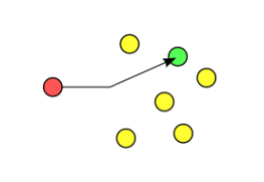 | 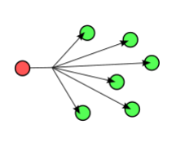 | 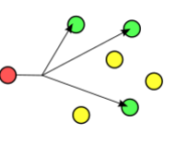 | 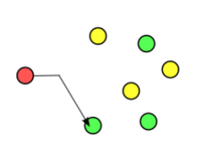

ISO – International organization for standardization
OSI – Open Systems Interconnection
- Referenční model – nejdůležitější model arch. sítí
- Vytvořený organizací ISO koncem 70. let => reakce na nemožnost komunikace zařízení
od různých výrobců mezi sebou
- Rozdělen na 7 logických vrstev, které mají své specifické úkoly, které mají řešit
- Popisuje způsob komunikace
- Každá vrstva má přesně vymezeno o co se má starat
Název vrstvy: | Aplikační | Prezentační | Relační | Transportní | Síťová | Linková | Fyzická
Popis | Definují, jak mohou aplikace  na koncových stanicích komunikovat s uživateli a vzájemně mezi sebou |  |  | Definují způsob přenosu dat  od jednoho koncového zařízení do druhého

- Aplikační vrstva:
- Uživatelské rozhrání
  - Tzv. rozhraní mezi vlastními aplikačními programy (internetový prohlížeč)
a samotnou aplikační vrstvou
- Aplikační programy do této vrstvy nespadají
- Zodpovědná za:
  - Identifikaci požadovaného komunikačního partnera
  - Za ověření jeho dostupnosti
  - Za ověření, zda má pro komunikaci k dispozici potřebné prostředky
- Funkce:
  - Souborové
  - Tiskové
  - Databázové
  - Aplikační služby
  - Zasílání zpráv
- Protokoly:
  - DNS, DHCP
  - FTP, SSH
  - HTTP
  - Telnet

- Prezenční vrstva:
- Převádí především formátování dat
  - Může (de)komprimovat, (de)šifrovat
- Zodpovědná za:
  - Správná transformace dat a formátování kódu
- Prvně domluva na společných datových strukturách, které budou pro přenos použity
- Využití serializace (složité datové struktury -> jednorozměrného řetězce (XML)

- Relační vrstva:
- Zodpovědná za:
  - Ustavení, správu a ukončení relací mezi entitami prezenční vrstvy
- Zajišťuje řízení dialogu mezi dvěma zařízeními
  - Organizuje, synchronizuje a řídí výměnu dat
  - Obnova spojení
- Udržuje data různých aplikací od sebe
- Většinou 1 relace = 1 transportní spoj, který vzniká/končí vzniku/ukončení relace
- Protokoly:
  - NetBIOS
  - SSL
  - TLS

- Transportní vrstva:
- Segmentuje data z aplikací vyšších vrstev do datového proudu a poté je zpětně sestavuje
- Zajišťuje služby přenosu dat mezi koncovými systémy
- Vyšším vrstvám poskytuje služby přenosu dat
- Protokoly:
  - TCP – spolehlivé, pomalejší, kvůli potvrzování
  - UDP – nespolehlivé, rychlé, bez potvrzení
- Zodpovědná za:
  - Snahu zajištění datové integrity
  - Nenastane situace přeplnění bufferu u příjemce -> nedojde ke ztrátě dat
- TCP dodržuje:
  - Potvrzení doručených segmentů -> nepotvrzené se znova posílají
  - Po přijetí se segmenty správně seřadí
  - Během přenosu je udržován vhodný datový tok – zabránění zahlcení, přetížení
- Komunikace V TCP:
  - Před přenosem:
    - 1. segment – požadavek synchronizace
    - 2. segment - potvrzení požadavku, dohodnutí parametrů, synchronizace
a řízení toku dat u příjemce
    - 3. segment potvrzení požadavků – potvrzení dohodnutých parametrů
  - Během přenosu:
    - Vzájemně kontrolují, zda přenos informací je v pořádku
    - Může dojít k zahlcení sítě -> řešení bufferem na straně příjemce,
buffer většinou nestačí -> zasáhnou funkce transportní vrstvy
  - Zajištěno také doručení dat ve stejném pořadí, v jakém byly odeslány
  - Posun okna:
    - Potvrzování každého přijatého segmentu -> zdržuje -> poslání více segmentů (okno) bez potvrzení
    - Od odvysílání dohodnutého počtu segmentů odesílatel čeká na potvrzení

- Síťová vrstva:
- Zodpovědná za:
  - Adresování zařízení
  - Umístění zařízení v síti
  - Stanovuje nejvhodnější způsob dopravování dat
- Přenáší provoz i mezi zařízeními, která k ní nejsou lokálně připojena
- Routery
- Princip na routeru:
  - Router přijme paket na svém rozhraní
  - Paket obsahuje zdrojovou a cílovou IP adresu
  - Není-li cílem samotný router, nahlédne do své směrovací tabulky
    - Nalezne-li zde cílovou IP adresu, zjistí rozhraní, na které má nasměrovat paket
    - Nenalezne-li, tak paket zahodí
- Datové pakety
  - Přenos uživatelských dat
  - Směrované protokoly:
    - Provoz řízen routerem
    - IPv4, IPv6, IPX
- Aktualizační pakety
  - Zasílají si routery mezi sebou
  - Aktualizace směrovacích tabulek
  - Směrovací protokoly:
    - RIP, RIPv2, EIGRP, OSPF
- Směrovací tabulka
  - Obsahuje záznamy o ostatních routerech:
    - Síťová adresa
    - Rozhraní
    - Metrika

- Linková vrstva:
- Zajišťuje fyzický přenos dat, zpracovává oznamování chyb, síťovou topologii a řízení toku
- Pomocí HW adresy se stará o doručení paketů ke správnému zařízení v síti
- Formátuje pakety do datových rámců
  - Doplňuje o HW zdrojovou a cílovou adresu
  - Rámce jsou pak převedeny do jednotlivých bitů k vysílání ve fyzické vrstvě
- Uspořádává data z fyzické vrstvy -> rámce
- Zodpovědná za:
  - Jedinečnou identifikace každého zařízení umístěného v lokální síti
- Switch
- Princip na switch:
  - Obsahuje CAM tabulku -> vytvářena postupně na základě zdroje MAC adresy a portu, přes který přišel daný rámec
  - Hledá zde cílové MAC adresy
  - Zná MAC adresu -> posílá rámec na daný port
  - Nezná MAC adresu -> odesílá na všechny porty, kromě příchozího, po obdržení odpovědi si aktualizuje CAM tabulku
  - Cut through:
    - Rámec je přeposílán okamžitě po zjištění cílové MAC adresy
    - Rychlé, ale bez kontroly chyb
  - Store-and-forward
    - Po přijetí celého rámce -> uloží do bufferu -> ověří kontrolní součet
    - Součet ok? -> přepošle, jinak zahodí
- Fyzická vrstva:
- Nejnižší vrstva specifikující fyzickou komunikaci
- Aktivuje/udržuje/deaktivuje fyzické spoje
- Definuje všechny elektrické, fyzické a mechanické vlastnosti zařízení
- Přenos jednotlivých bitů k sousedovi -> nerozlišuje, jestli se jedná o datový nebo řidicí
- např. Hub, Repeater

- CSMA
- Protokol naslouchání signálu s vícenásobným přístupem
  - Kolize při současném vysílání více stanic
- Stanice/uzel může vysílat, pokud je klid na komunikačním médiu
- Případně kolize nutno poslat data znovu
  - Náhodná doba opakování
- CSMA Typy:
  - CD (Collision detection)
    - Stanice poslouchá, zda je na síti provoz -> není-li, začne vysílat
    - Po vyslání paketu pokračuje ve sledování sítě
    - Při detekci kolize je zastaveno vysílání -> čekání náhodně dlouhou dobu
a opakování pokusu o vysílání
  - Dělíme na:
    - Nenaléhající -> počká náhodně dlouhou dobu, než začne vysílat při kolizi
    - Naléhající -> neustále testuje obsazenost sítě a v okamžiku uvolnění začíná vysílat
  - CA(Collision avoidance)
    - Obdoba CSMA/CD se snahou vyhnutí se kolizím
    - Základem je dodržování časového rozestupu mezi pakety
    - Před vysíláním se naslouchá, zda je na síti aktivita
    - V případě klidu:
      - Poslán signál RTS – (request to send) konkrétnímu uzlu
a následuje čekání
      - Reakcí je signál CTS – (clear to send), který pošle cílový uzel
    - Signály jsou posílány v předem definovaných časových intervalech
    - Po přijetí CTS -> zahájen přenos
    - Výjimkou je zaslání RTS jako broadcast -> nečeká se na CTS, vysílání je okamžité

- Token ring
- Využívá spec. paket, tzv. token k informování uzlů o možnosti komunikace
- Token:
  - Vytvořen při inicializaci sítě
  - Aktivní monitor:
    - Stav je jím monitorován a v případě ztráty/poškození je vygenerován nový
    - AM hlídá pohotovostní monitor, v případě nutnosti jej zastoupí -> nový AM
  - Velikost 3B
- Nahrazen postupně Ethernetem (switche)
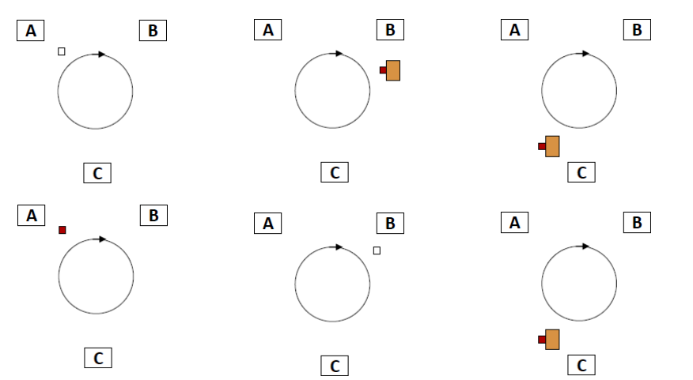


- Prázdný token – lze vysílat

- Obsazený token – přenáší data k příjemce, nelze odesílat

- Obsazený token s tím, že data již dorazila

- Lze vysílat pouze s prázdným tokenem, po návratu tokenu k vysílači se vyprázdní ,
lze znova vysílat

Typ | 10Base5 | 10Base2 | 10BaseT
Jiný název | Tlustý Ethernet | Tenký ethernet | T - twist
Přenosová rychlost | 10Mbit/s | 10Mbit/s | 10Mbit/s
Max.souvislá  délka kabelu | 500m | 200m | 100m
 | Odbočky – pomocí drop kabelu, přípoj byl vyřezán do kabelu a použit  transceiver  Konce kabelu zakončeny terminátorem | Integrace transceiveru  do síťové karty, minimalizování odboček  a odstranění drop kabelu | -
Ostatní | Velmi široký, neforemný  a drahý | - | Half-duplex

- Křížený vs přímý?
- Prohozené dráty u kříženého
- Přímý slouží pro propojení
  - PC – Switch/Hub
  - Router – Switch/Hub

- Křížený slouží pro propojení:
  - Router – Router
  - Router – PC
  - PC – PC
  - Switch/Hub – Switch/hub

- (de)encapsulation:
- Odeslání:
  - L7-5
    - Předá data transportní vrstvě
  - L4
    - Zajistí vytvoření virtuálního okruhu
      - Vyšle synch. paket přijímacímu zařízení
    - Rozdělí přijatá data na segmenty
      - Každý je přesně označen (pozdější správné sestavení)
    - Každý segment má svou hlavičku (TCP/UDP, první PDU)
  - L3
    - Dochází k síťovému adresování a směrování v datové síti
    - Přidání vlastní hlavičky (síťové – IP, druhé PDU)
    - Vznikne tzv. paket
  - L2
    - Zodpovědná za předání dat fyzické vrstvě k odvysílání
    - Přidání vlastní hlavičky(linkové – MAC, třetí PDU)
    - Vznikne tzv. rámec
  - L1
    - Převedení na jednotlivé bity
    - Kódování na dig. signál a formát čitelný pro přijímací zařízení
- Příjímání:
  - L1
    - Přijímá vysílaný signál
    - Log. 0 a 1
  - L2
    - Rekonstrukce rámce
    - Zjištění MAC adresy
    - Výpočet kontrolního součtu
      - Souhlasí -> předá L3
      - Nesouhlasí -> zahodí
  - L3
    - Zjištění IP adresy
    - Je-li shodná s adresou cíle, vyjme se segment
      - Hlavička vyhozena
  - L4
    - Znovu sestavení datového proudu (uživ. dat)
    - Potvrzení přijatých dat
    - Předání do aplikací vyšší vrstvy
  - L5-L7
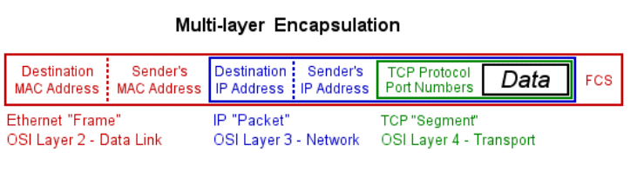
    - Předání/zobrazení dat uživateli

